WB-05 — Dimensionner le calcul d'un configurateur
Fiche d'exercice Magpie · Lot A — Découverte des composants natifs
Thématique | WB3 · Interopérabilité
Référence au référentiel | REF-112
Compétence visée | Dimensionner une capacité de calcul distante à partir de la fréquentation attendue, en raisonnant sur la pointe et non sur la moyenne.
Case Bloom (révisée) | Analyser × procédurale
Niveau | Expert
Durée cible | 30 minutes
Prérequis | WB-03
Mode de validation | SingleValue — tolérance 0
Solution de référence | 8 composants
Version | v0.3-260826 — Ind. B — 26/08/2026
Conception | magpie-conception-exercices v2.3

SUJET
Compétence visée
Dimensionner une capacité de calcul distante à partir de la fréquentation attendue, en raisonnant sur la pointe et non sur la moyenne.
Contexte
Le configurateur en ligne délègue ses recalculs à un service distant, facturé à l'instance et à l'heure. Sous-dimensionné, il fait attendre ; sur-dimensionné, il coûte pour rien.
Énoncé
Le configurateur reçoit 12 000 visites par jour, dont 18 % se concentrent sur l'heure de pointe. Chaque visite déclenche 6 recalculs, et un recalcul occupe une instance pendant 1,2 seconde. Donnez le nombre d'instances nécessaires pour tenir la pointe sans faire attendre.

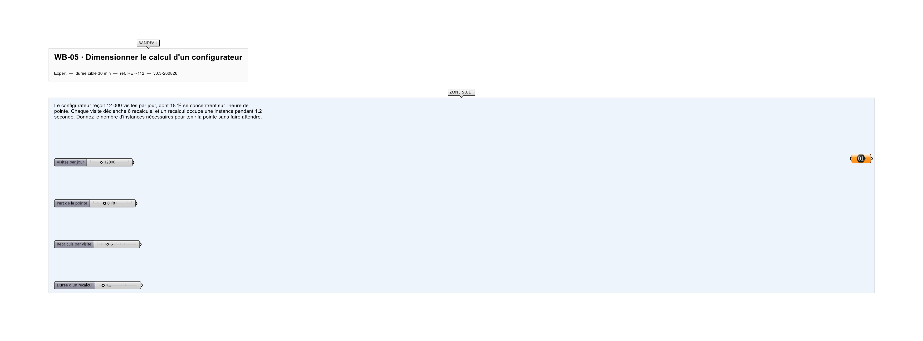
Le canvas à l'ouverture de WB-05_sujet.gh : les données fournies et le paramètre REPONSE.
Ce qui vous est fourni
La fréquentation quotidienne, la part de l'heure de pointe, le nombre de recalculs par visite et la durée d'un recalcul.
Ce qui est attendu
5 instances — la pointe demande 15 552 secondes de calcul pour 3 600 secondes d'horloge.
Branchez votre résultat sur le paramètre REPONSE. La correction compare cette sortie en mode SingleValue.
La consigne ne nomme aucun composant, et c'est délibéré : nommer l'outil reviendrait à donner la réponse. Ce lot n'autorise que des composants natifs de Grasshopper pour Rhino 8 — aucun plugin tiers n'est nécessaire.
Barème
1 point si le nombre d'instances est juste et arrondi au supérieur.
Le corrigé fait l'objet d'une fiche distincte, remise après validation ou en fin de séance.

